ciao Paolo

Ayer se fue Paolo Finzi, querido amigo, compañero, y corazón de la Revista A de Milano desde hace 40 años

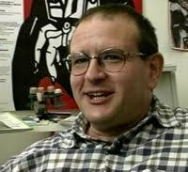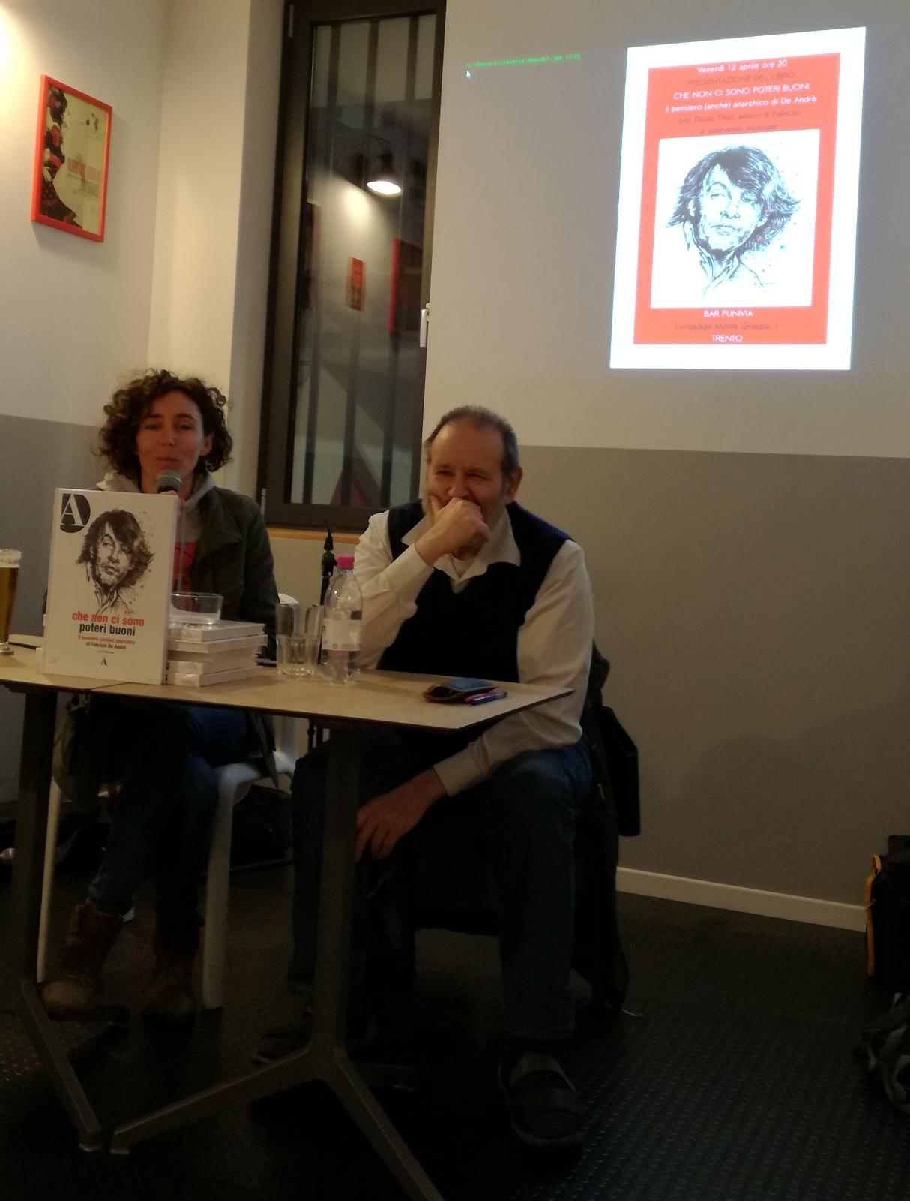
Valeria Giacomoni i Paolo Finzi

Su infatigable trabajo y su amplísima red de relaciones ha permitido durante casi medio siglo que el anarquismo italiano tuviese un órgano de difusión cultural y de debate, abierto a todas las tendencias, y que recogía todo tipo de iniciativa.

Leyendo a la Revista A ya no me sentía tan sola en mis convicciones y, gracias a Paolo, he aprendido a escribir y compartir lo que significa para mí el anarquismo.

Las visitas a la redacción de Milán, que desbordaba proyectos y energía cómo él, siempre eran un placer. Los detalles recibidos por su parte en los momentos más difíciles son el mejor recuerdo que puedo guardar...

En un momento de mi vida, cuando todo me parecía negro al horizonte, recibí un libro de su parte, con un marca páginas que escrito a mano ponía "il meglio deve ancora arrivare". Tenía razón.

Siento mucho no haber sabido cuidar nuestra amistad de la misma manera, consiguiendo leer sus emociones, como él hizo conmigo.

Me alegro en cambio de haber disfrutado de su compañía, y sin duda puedo decir que para muchos fue una referencia, porque ha sido capaz de hacernos sentir que está muy bien ser como somos. E insistir en que sigamos siéndolo.

Gracias Paolo, ya te echamos de menos.
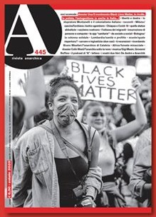
Valeria Giacomoni

